___________________________________________________________________________

Chimie Shanghai Année scolaire 2023-2024
3ème année Génie de la réaction chimique
___________________________________________________________________________

Bilan dans des réacteurs parfaitement agités

La réaction: A + B → produits, a lieu en phase liquide isotherme. Elle est d’ordre 1 par rapport à A et d’ordre 0 par rapport à B de sorte que sa vitesse s’exprime par:
r = k.C_{A}, (k = 1 h⁻¹)

On met en oeuvre cette réaction dans le dispositif représenté ci-dessous:

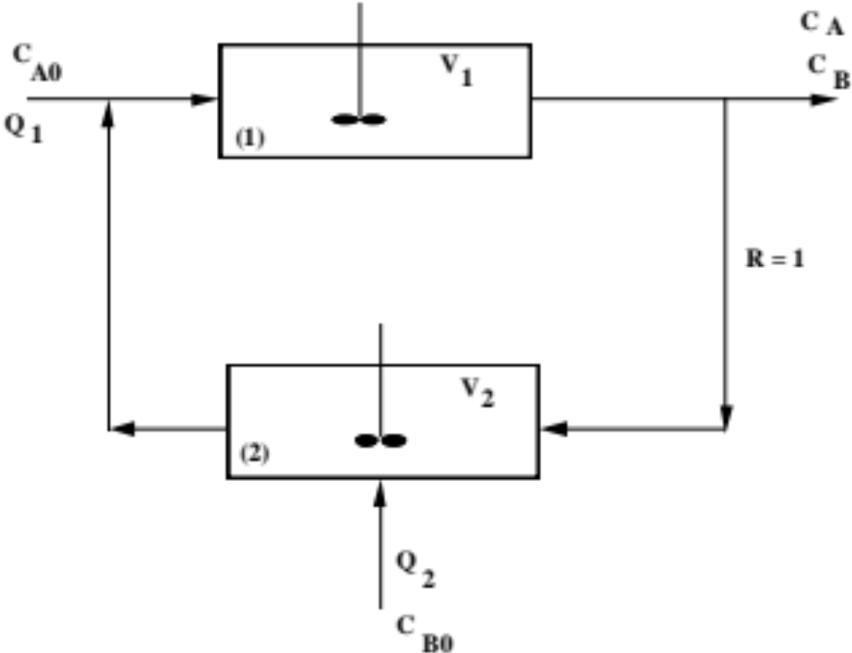
Le débit Q₁ (Q₁ = 0,5 m³.h⁻¹) est constitué par une solution contenant seulement A à une concentration C_{Ao} = 1,1 mol.l⁻¹. Le débit Q₂ (Q₂ = 1 m³.h⁻¹) est constitué par une solution contenant seulement B à une concentration C_{Bo} = 1 mol.l⁻¹. Les deux réacteurs sont parfaitement agités de volumes respectifs V₁= 1 m³ et V₂ = 0,5 m³. Le taux de recyclage est égal à 1, c’est à dire que le débit de liquide de recyclage qui alimente le réacteur 2 est égal au débit de sortie du dispositif. L’installation fonctionne en régime permanent.
Calculer les concentrations de A et de B dans le courant de sortie.

hydrolyse alcaline de l’acétate d’éthyle
L’hydrolyse alcaline de l’acétate d’éthyle est une réaction du second ordre:

(A) (B)
de constante de vitesse k = 7 l.mol⁻¹.mn⁻¹ à température ordinaire.

On dispose de deux solutions de concentrations respectives 0,1 mol.l⁻¹ (A) et 0,15 mol.l⁻¹ (B).

1) On fait réagir dans un réacteur fermé isotherme 25 litres d’acétate d’éthyle (solution A) et 20 litres de soude (solution B). Au bout de combien de temps l’acétate (A) sera-t-il saponifié à 90%?

2) On désire effectuer la réaction dans un réacteur agité continu alimenté par deux courants de débits respectifs Q_{A} = 2,5 l.mn⁻¹ et Q_{B} = 2 l.mn⁻¹ des solutions précédentes.
Quel volume faut-il donner au réacteur pour que A soit converti à 90% en sortie?

3) Même question si l’on effectue la réaction dans un réacteur piston.

Hydrogénation de l'éthylène
L'hydrogénation de l'éthylène est une réaction exothermique équilibrée du second ordre (ordre 1 par rapport à chacun des réactifs) :
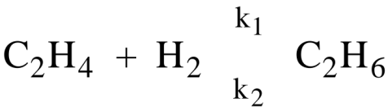
Marek et Mc Cluer ont déterminé les deux constantes de vitesse en 1931* :
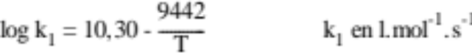
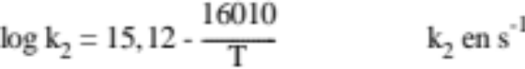

On traite un débit de 10 m3.h-1 (mesuré dans les conditions normales de température et de pression) d'un mélange contenant 25% d'éthylène et 75% d'hydrogène. La réaction a lieu sous pression atmosphérique à 970 K dans un réacteur agité continu. Le taux de conversion de l'éthylène souhaité est de 40%.

1) L'opération est-elle possible. Quel est alors le volume du réacteur.

2) Comparer au volume du réacteur piston réalisant la même opération.

3) Estimer la puissance thermique échangée avec le milieu extérieur pour assurer le fonctionnement isotherme du réacteur parfaitement agité.

*L.F. Marek et W.B. Mc Cluer, Ind. Eng. Chem. 23, 878, (1931)
Dimérisation du butadiène
En 1951, Rowley et Steiner ont étudié la dimérisation du butadiène en vinylcyclohexène, dans un réacteur ouvert de type tubulaire. Ils ont obtenu les résultats suivants pour du butadiène pur:
VR T Po butadiène temps de séjour conversion
(cm3) (°C) (Torr) (s) (%)

61 418 760 9,00 6,17
12,6 445 760 1,96 2,87
12,6 492 760 1,68 7,00
18,2 494 760 2,48 11,3
12,6 544 253 0,98 3,8
12,6 544 380 0,98 5,26
7,46 588 109 0,374 2,42
7,46 592 109 0,276 1,28
7,46 592 109 0,540 2,12
7,46 592 109 0,730 2,90
7,46 593 190 0,633 4,92
12,6 600 190 0,630 4,73
14,0 600 109 0,387 3,96
14,0 644 109 0,295 3,06

1) En tenant compte du fait que la réaction est étudiée à faibles avancements et à faibles temps de séjour, trouver l'ordre de la réaction et la loi de variation de la constante de vitesse en fonction de la température.

2) On se place à 450 °C sous 1 atmosphère et on alimente un réacteur en continu. On cherche à obtenir un taux de conversion du butadiène de 90%. Calculer le temps de passage et le temps de séjour des gaz, dans le cas d'un réacteur agité puis d'un réacteur piston lorsqu'on alimente le réacteur avec du butadiène pur.

Sélectivité d'une réaction de chloration
On veut réaliser la chloration d'un mélange d'ortho-dichlorobenzène (A) et de para-dichlorobenzène (B) suivant le schéma réactionnel:

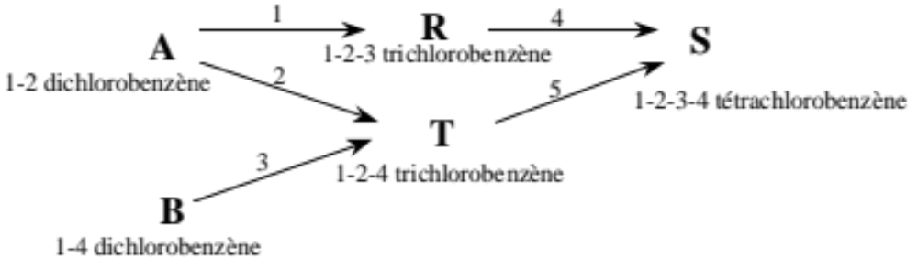

Le produit recherché est R. Les réactions sont du premier ordre par rapport à leur réactif respectif et d'ordre 0 par rapport au chlore. Les constantes cinétiques ont les valeurs suivantes (en unités arbitraires) à la température du réacteur:

k1 = 3, k2 = 1, k3 = 2, k4 = 20, k5 = 8

On réalise la réaction dans un réacteur parfaitement agité continu à partir d'un mélange de A et de B (CAo = 2 CBo) contenant un excès de chlore dissous (Noter que celui-ci n'est pas représenté dans le schéma réactionnel).

1) Calculer le rendement maximal que l'on peut obtenir en produit R (rapporté à la quantité de A initiale).

2) Quelle est alors la sélectivité en R par rapport à T (rapport CR/CT)?

3) Quelle est la sélectivité de R par rapport à la quantité de A transformée (rapport CR/(CAo-CA))?
Quelle est la valeur maximale de cette sélectivité?

Optimisation du rendement
Dans un milieu aqueux ayant les propriétés physiques de l'eau, on met en œuvre le système de réactions:
(1) A ⎯⎯→ R r1 = k1
(2) A ⎯⎯→ S r2 = k2 CA
(3) A ⎯⎯→ T r3 = k3 CA2
Le produit recherché est S, R et T étant indésirables. Les valeurs des constantes de vitesse à 50°C sont:
k1 = 1 mol.l-1.h-1 k2 = 10 h-1 k3 = 10 l.mol-1.h-1
La concentration initiale en A est de 1 mol.l-1
Ces réactions sont mises en œuvre de manière isotherme à 50 °C. On désigne par X le taux de conversion de A.

1) Etablir l'expression de la vitesse r de consommation de A en fonction de X.

2) Etablir la variation du rendement différentiel φ'S/A en fonction de X. La représenter graphiquement.

3) On désire convertir A à 95% dans un réacteur agité fonctionnant en continu (régime permanent). Calculer le temps de passage τ nécessaire ainsi que le rendement opératoire YS/A en sortie de réacteur.

4) On cherche maintenant à réaliser la même opération dans un réacteur piston (régime permanent). Estimer les valeurs de τ et de YS/A.

5) Montrer qu'il existe une combinaison optimale de réacteurs idéaux permettant de maximiser le rendement opératoire YS/A (pour X = 0,95). Déterminer cette combinaison ainsi que le temps de passage et le rendement YS/A correspondants.

6) On doit traiter un débit continu de 6 m3.h-1 de solution dans 3 cuves agitées identiques de 150 l chacune placées en série. Calculer X et YS/A (solution graphique) à la sortie de chaque cuve de la cascade.

7) On travaille dans un réacteur agité travaillant à l'optimum de φ'S/A, à 50°C. La température du courant d'alimentation est également de 50°C. Sachant que les enthalpies de réactions sont respectivement:
ΔH1 = -10 kcal.mol-1, ΔH2 = -20 kcal.mol-1, ΔH3 = -30 kcal.mol-1,
calculer la quantité de chaleur à évacuer du réacteur par mole de A entrant pour assurer une marche isotherme.

8) On fonctionne maintenant avec le réacteur décrit à la question 7 mais en adiabatique. Calculer la température de l'alimentation pour que la température du réacteur soit toujours de 50 °C, φ'S/A restant optimum.
Optimisation de la température. Notion de P.O.T.
On considère la réaction d'isomérisation, équilibrée, en phase liquide, sans dilatation, au départ de A pur:
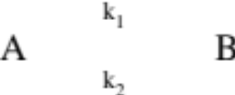
Les deux réactions sont du premier ordre avec une énergie d'activation E1 = 124,8 kJ.mol-1. A l'équilibre, on observe des concentrations égales en A et B à 500 K, alors qu'il y a 10 fois plus de A que de B à 530,5 K.

1) Etablir littéralement puis numériquement les équations donnant le taux de conversion de A à l'équilibre et la Progression Optimale de Température (P.O.T.). Tracer les courbes correspondantes. On montrera que la réaction est exothermique.
2) Calculer le taux de conversion Xp de A en fonction de la température dans un réacteur piston isotherme pour un temps de passage τ de 20 s. Tracer la courbe sur la même figure que précédemment. Déterminer la température pour laquelle Xp est maximum et calculer Xpmax. Ce point est-il sur la P.O.T.? (on considérera qu'à 400 K, k1 = 5,18.10-4 s⁻¹).
3) mêmes questions pour un réacteur agité continu (temps de passage toujours de 20 s)

Calcul d'un serpentin de refroidissement pour un réacteur isotherme
Un laboratoire de T.P. de génie de la réaction chimique doit mettre au point un réacteur parfaitement agité continu pour l'étude de la saponification de l'acétate d'éthyle (A) par la soude (B). Dans le réacteur, un serpentin de refroidissement immergé maintient la température constante à 25°C (on négligera l'échange thermique entre le réacteur et l'air ambiant).
Volume du réacteur: 6 l
Solution d'acétate d'éthyle:
Température: 25°C
Concentration: 1 mol.l-1
Débit: 25 cm3.s-1
Solution de soude:
Température: 20°C
Concentration: 5 mol.l-1
Débit: 10 cm3.s-1
Chaleur de réaction (exothermique): 10 kcal.mol-1
Constante de vitesse à 25°C: 0,11 l.mol-1.s-1
Conductivité thermique du matériau 16 W.m⁻¹.K⁻¹
constituant le serpentin
Coefficient de transfert de chaleur 142 cal.m-2.s-1.K-1
entre le serpentin et le réacteur:

1) Etablir l'expression de la chaleur fournie par le serpentin au réacteur.
2) Calculer le taux de conversion de A.
3) Estimer la surface d'échange du serpentin pour que l'eau qui y rentre à 15°C en sorte à 20°C
Mise en œuvre adiabatique d'une réaction équilibrée en phase liquide
On considère la réaction d'isomérisation, équilibrée, en phase liquide, sans dilatation, au départ de A pur:
A → B
La figure ci-jointe représente les courbes iso-vitesse de transformation de A, XA = f(T).
- Enthalpie de la réaction: ΔH = - 16 kcal.mol-1
- Concentration initiale en A: CAo = 4 mol.l-1
- Masse volumique du mélange réactionnel: 1000 kg.m-3
- Capacité calorifique: CP = 4,18 kJ.kg-1.K-1

1) Montrer que pour un réacteur parfaitement agité continu en fonctionnement adiabatique et alimenté par un liquide réactionnel à la température TE, la vitesse optimale de transformation de A (rA) sera telle que la droite décrivant le fonctionnement adiabatique (dans le plan T, XA) sera tangente à la courbe iso-rA.

2) La réaction est mise en œuvre dans un réacteur parfaitement agité continu adiabatique. Le débit d'entrée est Qo = 10 l.mn-1. On cherche à maximiser la quantité de B produite par unité de temps et par unité de volume de réacteur. La température du liquide d'alimentation est de 275 K
a) Déterminer la trajectoire adiabatique.
b) En déduire cette valeur maximale de la quantité de B produite, la température de sortie de l'effluent et le taux de conversion de A à la sortie du réacteur.
c) Calculer alors le volume du réacteur nécessaire pour réaliser l'opération.

3) La réaction se déroule maintenant dans une cascade de 2 réacteurs agités continus adiabatiques entre lesquels est placé, en série, un échangeur de chaleur. Le débit de A est toujours FAo = 40 mol.mn-1 la concentration en A et la température d'entrée est inchangée. On souhaite avoir, à la sortie du premier réacteur: X1 = 0,78
et à la sortie du second: X2 = 0,94 et T2 = 306 K
a) Déterminer la température à la sortie du premier réacteur, puis calculer la température à l'entrée du second.
b) En déduire la puissance thermique à évacuer dans l'échangeur de chaleur.
c) Calculer les volumes V1 et V2 des deux réacteurs.

4) Avec les mêmes conditions que ci dessus (X1 = 0,78, X2 = 0,94, T2 = 306 K), on supprime l'échangeur de chaleur et on installe un serpentin de refroidissement dans le second réacteur.
Calculer la puissance thermique à évacuer par l'intermédiaire du serpentin et déterminer le volume du second réacteur.
Extrapolation d'un réacteur fermé pour une isomérisation exothermique en phase liquide. (Problèmes de stabilité)

L’une des étapes d’une fabrication industrielle est la réaction d’isomérisation du corps A en phase liquide:
A → B

Cette réaction est exothermique (83 kcal.kg-1). L’étude cinétique dans un petit réacteur fermé isotherme au laboratoire a donné les résultats suivants à partir de A pur:

Temps (h) % de A non converti
t = 150°C t = 163°C t = 183°C
0,5 - 72 20
1 70 54 2,4
1,5 - 35 -
2 50 - -
3 37 6,7 -
4 - 2 -
5 14 - -
6
7 5,8 - -

1) Montrer que malgré la probable complexité du mécanisme d’isomérisation, ces résultats sont grossièrement compatibles avec une cinétique apparente du premier ordre par rapport à A.
Déterminer le facteur de fréquence et l’énergie d’activation de la réaction. Pour ce faire, on considérera surtout la décroissance initiale de A, car il est vraisemblable que la réaction est compliquée par des processus parasites aux temps élevés.

2) On se propose d’étudier l’influence de la taille du réacteur sur la stabilité thermique d’une opération en réacteur fermé. Celui-ci est supposé de forme cylindrique (hauteur égale au diamètre dR) et doté d’une double enveloppe, baignée par un liquide thermostatique à la température Tp. Le mélange est agité par une turbine de diamètre D tournant à la fréquence N tours/unité de temps. Dans ces conditions, le coefficient de transfert thermique à la paroi du réacteur (h) est donné par une corrélation de la forme:
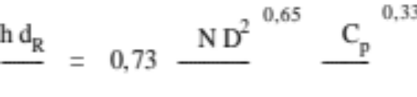
où λ,ρ, μ, Cp sont respectivement la conductivité thermique, la masse volumique, la viscosité et la capacité calorifique massique du mélange.
On remplit le réacteur à l’instant initial avec le liquide A pur à la température To.

Ecrire le système d’équations différentielles permettant de calculer le taux de conversion X et la température T du mélange en fonction du temps. On mettra ces équations sous une forme ne faisant intervenir, outre X et T, que la constante de vitesse k, l’accroissement de température adiabatique J = (-ΔHo/Cp) de la réaction, la température Tp de la paroi et une constante de temps τc caractéristique des échanges thermiques entre le mélange et la paroi.

Donner l’expression de τc en fonction de h, ρ, Cp, dR.

3) Les courbes des figures 1 et 2 représentant les résultats d’une simulation numérique fournissent la conversion X et la température T en fonction du temps avec les données suivantes:
Tp = To = 436 K, τc variant d’une courbe à l’autre.
Le réacteur et le mélange réactionnel ne peuvent subir sans destruction une température supérieure à 250°C. En utilisant les résultats de la simulation, discuter l’influence de la taille du réacteur (diamètre dR) sur la stabilité thermique de l’opération d’isomérisation. Montrer qu’au delà d’une certaine taille critique, on risque d’observer un emballement et une destruction du réacteur. Estimer un ordre de grandeur de cette taille critique pour une vitesse d’agitation de 5 tour.s-1.
On prendra: - λ = 0,2 watt.m-1.K-1
- ρ = 1000 kg.m-3
- μ = 0,5 Pa.s
- Cp = 1,25 kJ.kg-1.K-1

et on supposera ces grandeurs indépendantes de la température et de la composition du mélange.
On pourra considérer que le réacteur a la configuration standard de Chapman et Holland (diamètre de turbine égal au 1/3 du diamètre de la cuve). Dans ces conditions, la puissance nécessaire de l’agitation est P = φρN3D5 où, en régime turbulent, φ est un nombre de l’ordre de 5. On discutera de l’opportunité qu’il y a à prendre en compte cette puissance dans le calcul.

